2011年常州市区初中政治教师教学基本功竞赛情况通报
钟楼、天宁、戚墅堰区教研室，局属各初中校教导处并政治学科教研组：
根据《关于组织2011年常州市区初中政治教师教学基本功竞赛的通知》，9月28日、11月5日、11月17日市教研室分别组织了市区初中政治教师教学基本功一、二、三轮竞赛，现将相关情况通报如下：
一、竞赛程序及内容
竞赛采用选拔制，分三轮：
1.第一轮：综合能力测试，内容包括命题、教材分析、教学案例评析、教学片段设计。考核要点为教师对教材的掌握情况、命题能力、教学设计能力等。
2.第二轮：经过第一轮选拔，出线的教师参加第二轮比赛。比赛内容为板书、即兴演讲，考评要点为教师的板书水平、语言表达能力、学科素养等。
3.第三轮：经过第二轮的选拔，出线的教师参加第三轮竞赛。比赛内容为教学设计、课件制作、模拟课堂教学。考核要点为教师的教学设计水平、课件制作能力和教师的综合教学能力。
二、竞赛结果
（一）个人获奖
市区一等奖：黄 芸（外国语学校）、姜 碧（外国语学校）、蒋礼金（正衡初中）、谢 婷（外国语学校）
市区二等奖：杨宗奇（外国语学校）、邹荣昌 （正衡初中）、干红霞（田中分校）、蒋月云（正衡初中）、陈 敏（清潭中学）、徐泽囡（潞城中学）
市区三等奖：褚寒艳（花园中学）、李 剑（北环中学）、彭雪梅（正衡初中）、罗 蕾（清潭中学）、高建文（24中）、宋华燕（翠竹中学）、孙牧亚（西林中学）、王 飞（正衡初中）
其中黄 芸、姜 碧、蒋礼金、谢 婷代表市区参加大市政治教师基本功竞赛。
（二）集体获奖
常州市外国语学校政治学科教研组、正衡初中政治学科教研组获最佳组织奖。
对以上评选结果如有异议，请于一周内向教研室主任室反映，电话：86669500
三、本次竞赛给初中政治教师带来的启示
从总体来看，初中政治教师的教学基本功是比较扎实的，具体表现在语言表达能力比较强、课堂活动设计比较好、课件制作水平比较高等等。但通过比赛，也发现校与校之间政治教师教学基本功发展存在严重的不平衡，建议各政治学科教研组在以下几方面加强教师基本功训练：
1.引导教师自己命制试题。长期以来，教师习惯于用教研室命制的试题，或者从网上下载试题，而很少自主命制试题，导致命题能力弱。建议各教研组按年级分工，每个年级形成一个命题协作小组，持续地收集社会热点和贴近生活的话题，作为背景材料，结合教材内容命题。在教师个体命题的基础上小组开展讨论、修改，逐步命制出高水准的试题，提高教师的命题能力。
2.提高教师的板书书写、设计水平。好的板书能够起到优化教材内容、营造教学氛围、发展学生思维等作用，所以即使在多媒体技术已经比较普及的情况下，教师在课堂上书写板书也是不可缺少的。从本次比赛来看，教师的板书离科学、美观还有比较大的差距，建议每位老师都要加强板书书写训练。
3.规范教师的备课行为。教学设计的基本流程为：
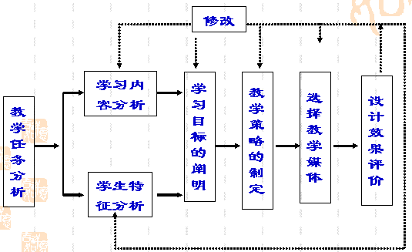
从比赛来看，教师的教学设计存在以下几个问题：（1）缺少教材分析这个环节；（2）教学目标不够清晰，不能围绕教学目标选择教学策略；（3）重点与非重点不分，平均着力。希望教师们在平时的备课中就能按照教研室编制的《常州市中小学学科教学建议》的要求，规范地备课、书写教案，尤其是工作5年之内的年轻教师一定要写详案。
常州市教育教研室
2011年11月23日

